附件3

心理健康知识竞赛报名表二维码

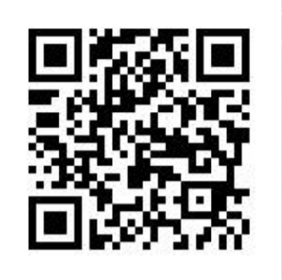

注：活动如有变动，将以“广州应用科技学院心理中心”微信公众号通知为准，敬请关注。